MVC (Model–View–Controller) architecture, Auth Routes handle incoming HTTP requests related to authentication (login, register, logout, etc.) and delegate logic to controllers.
Project Structure
project/
│
├── models/ এখানে database related code থাকবে
│ └── user.model.js
│
├── controllers/ এখানে main logic থাকবে (register, login, etc.)
│ └── auth.controller.js
│
├── routes/ এখানে শুধু URL define করা হয়
│ └── auth.routes.js কোন URL hit করলে কোন function (controller) run হবে
│
├── middleware/ request এর মাঝে extra checking
│ └── auth.middleware.js এখানে তুমি request verify করো (security layer)
│
├── config/ এখানে setup related code
│ └── db.js
│
├── app.js এখানে main app config করা হয়
└── server.js project start এখান থেকে

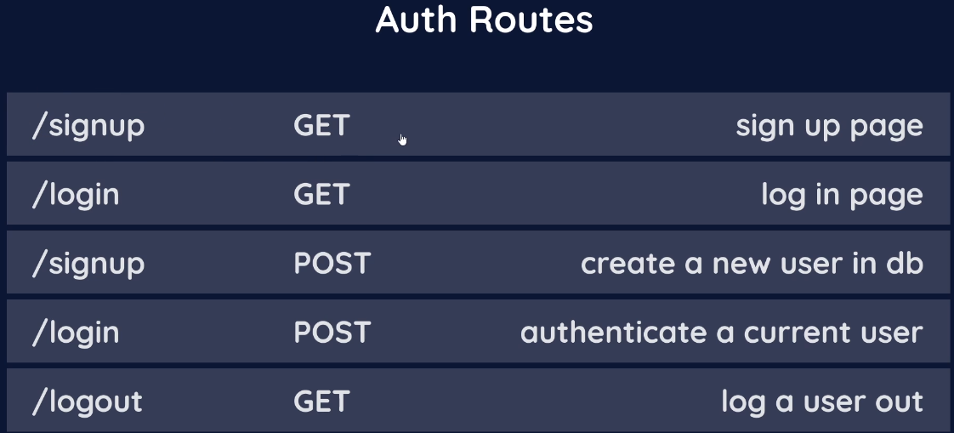
এই চারটা Express.js route — প্রতিটার কাজ আলাদা:

1. router.get('/signup', ()=>{})
Signup পেজ দেখানো ব্রাউজারে /signup URL-এ গেলে — signup ফর্মের HTML পেজ পাঠায় (render করে)।

2. router.post('/signup', ()=>{})
Signup ফর্ম জমা নেওয়া ইউজার ফর্ম fill করে Submit চাপলে — নাম, ইমেইল, পাসওয়ার্ড ইত্যাদি server-এ পাঠায়, তারপর database-এ save করে।

3. router.get('/logIN', ()=>{})
Login পেজ দেখানো /logIN URL-এ গেলে — login ফর্মের HTML পেজ পাঠায়।

4. router.post('/logIN', ()=>{})
Login ফর্ম জমা নেওয়া ইউজার ইমেইল+পাসওয়ার্ড দিয়ে Submit করলে — verify করে এবং session/token তৈরি করে।

EJS (Embedded JavaScript) কী?

1️⃣ Install validator
npm install validator

